
大七·印记
• DAILY LIFE

↓↓↓
/2025/11/12
我们的主题——《金色的秋天》
 01来园情况
- 来园人数：今日是周三，今日共有32位幼儿来园，1名事假，1名病假。
- 来园情绪：幼儿们精神状态饱满，大部分孩子能主动与老师、同伴问好。
- 来园和签到情况：今早，孩子们陆续来园直接进班，笑着跟老师、小伙伴打招呼。签到顺顺利利的，小朋友们自己完成签到，老师记好到岗情况，咱们今天的活动就开开心心开场啦～。

户外活动
今日上午，阳光正好，微风不燥。为呈现科技节开幕的精彩瞬间，方阵队员们齐聚户外开展专项集训。大家身着统一服装，精神抖擞地列队集结，在指导老师的细致引领下，反复打磨队列变换、动作衔接与口号呼应。从整齐划一的步伐移动，到富有科技感的造型定格，队员们专注投入、默契配合，每一次抬手、每一次转身都力求精准规范。汗水浸湿衣衫，却浇不灭大家的热情与斗志，欢声笑语中，不仅锤炼了团队协作能力，更凝聚起对科技节开幕的满心期待。这场户外集训，既展现了队员们昂扬向上的精神风貌，也为即将到来的科技节拉开了活力满满的序幕。
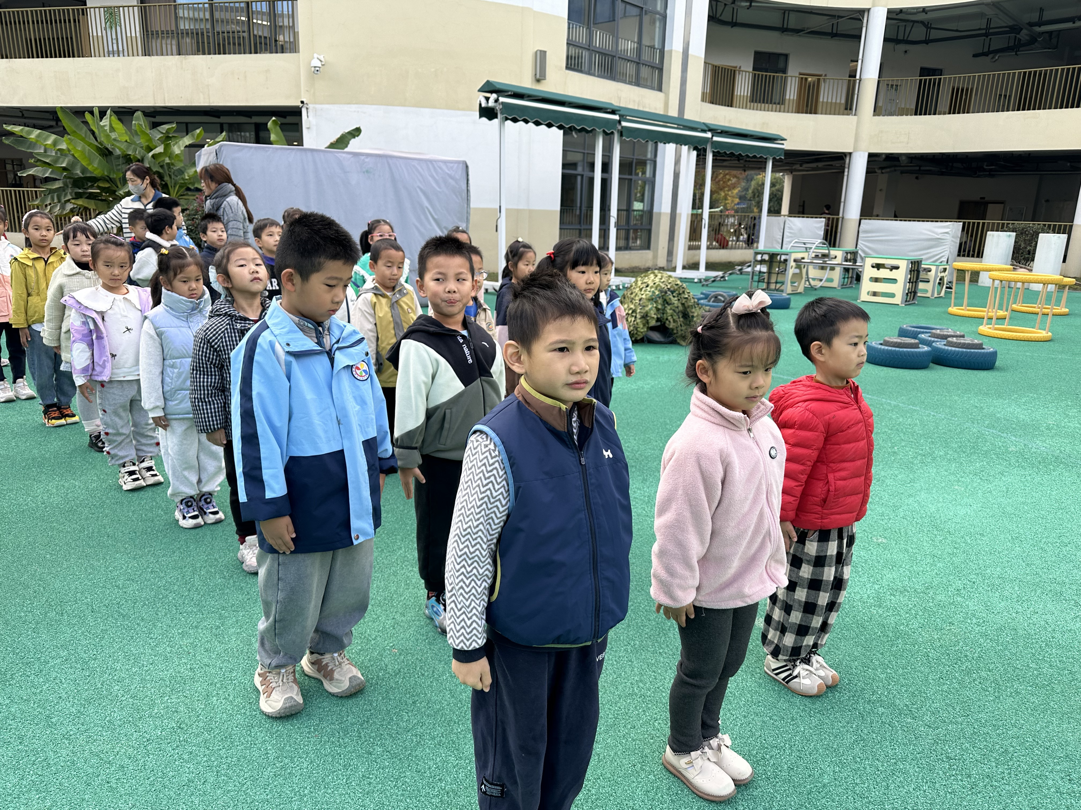 | 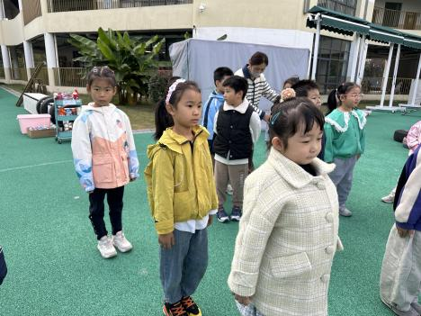 | 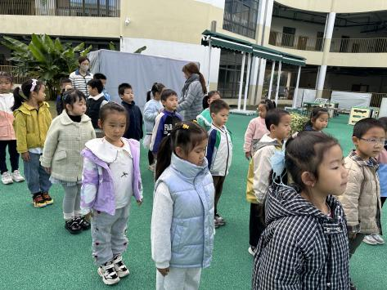
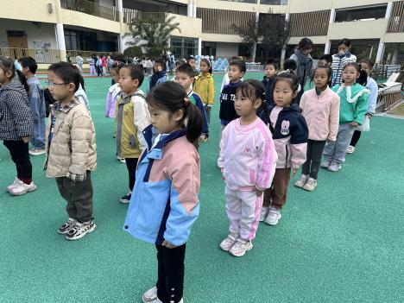 | 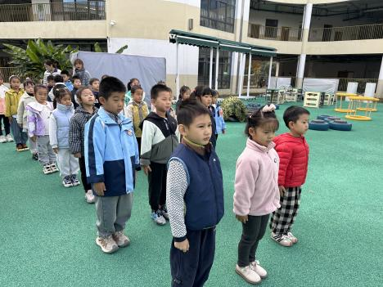 | 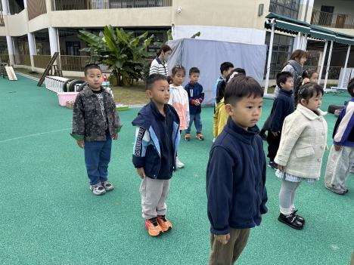
集体活动
活动名称：科学《不同的果核》
活动介绍：活动前，特别感谢家长们积极提供各类水果资源，让孩子们能接触到苹果、橘子、芒果、荔枝等多种水果的果核。活动中，孩子们亲手触摸、观察不同果核的形状、大小和纹理，通过现场切开水果、对比果肉与果核的关联，直观感受植物的小秘密；还一起品尝了新鲜水果，在味觉体验中加深对水果的认知。
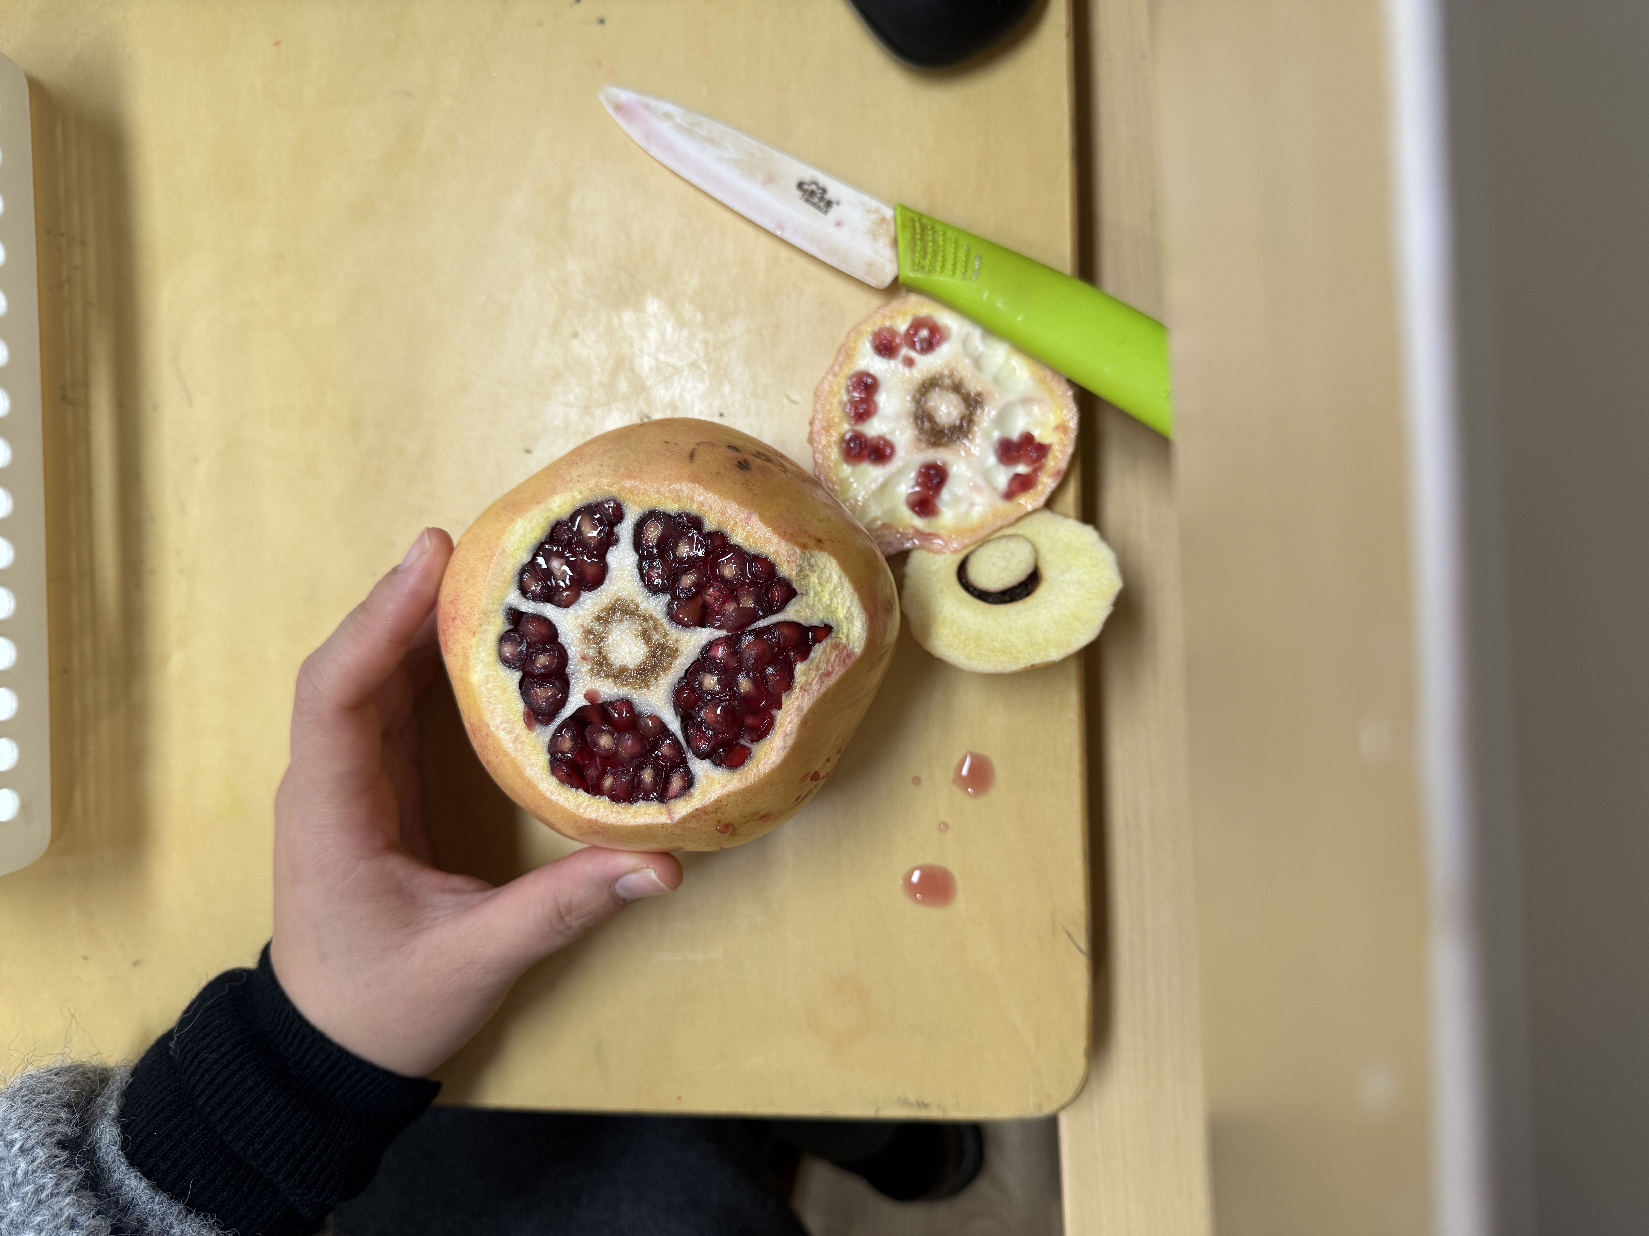 | 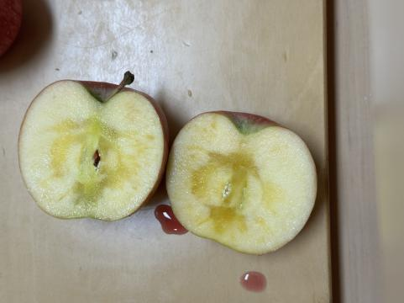 | 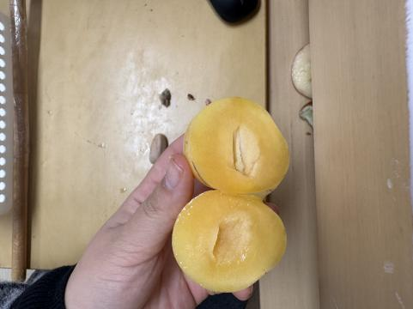
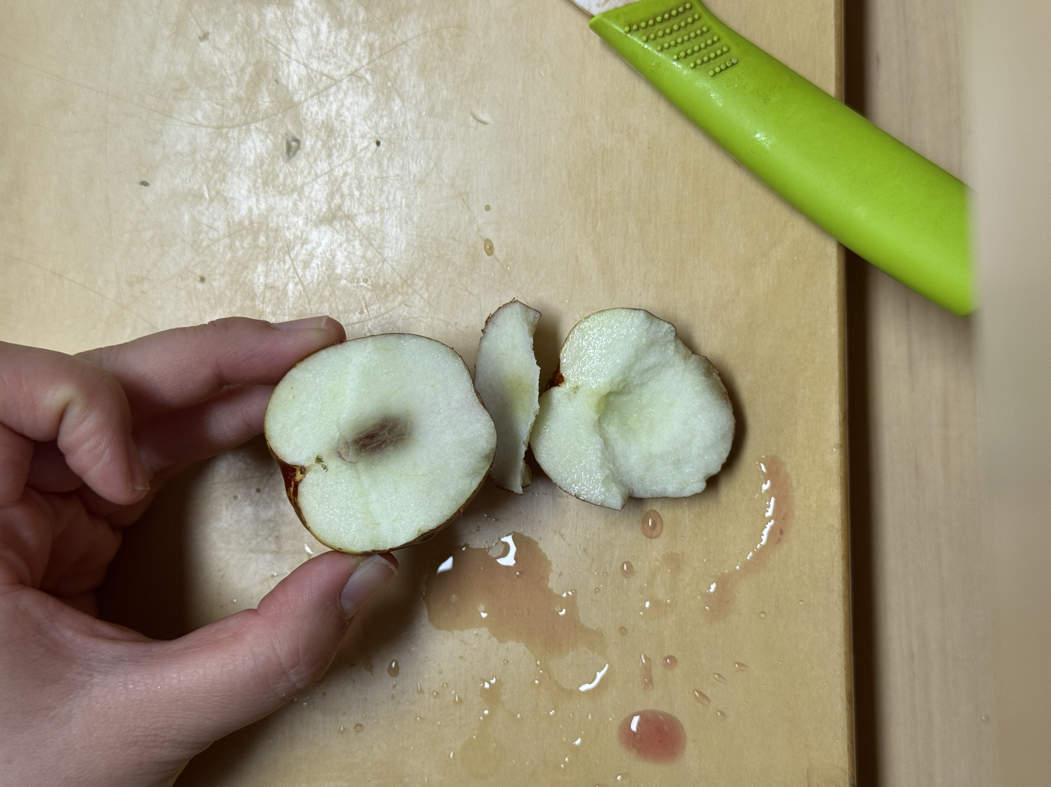 | 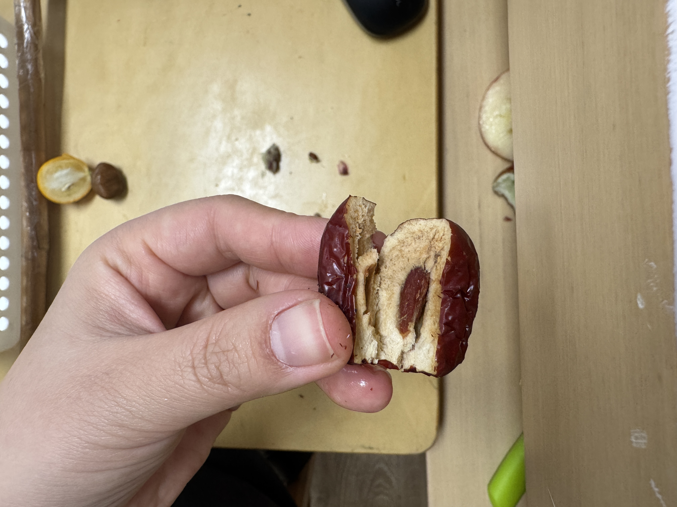 | 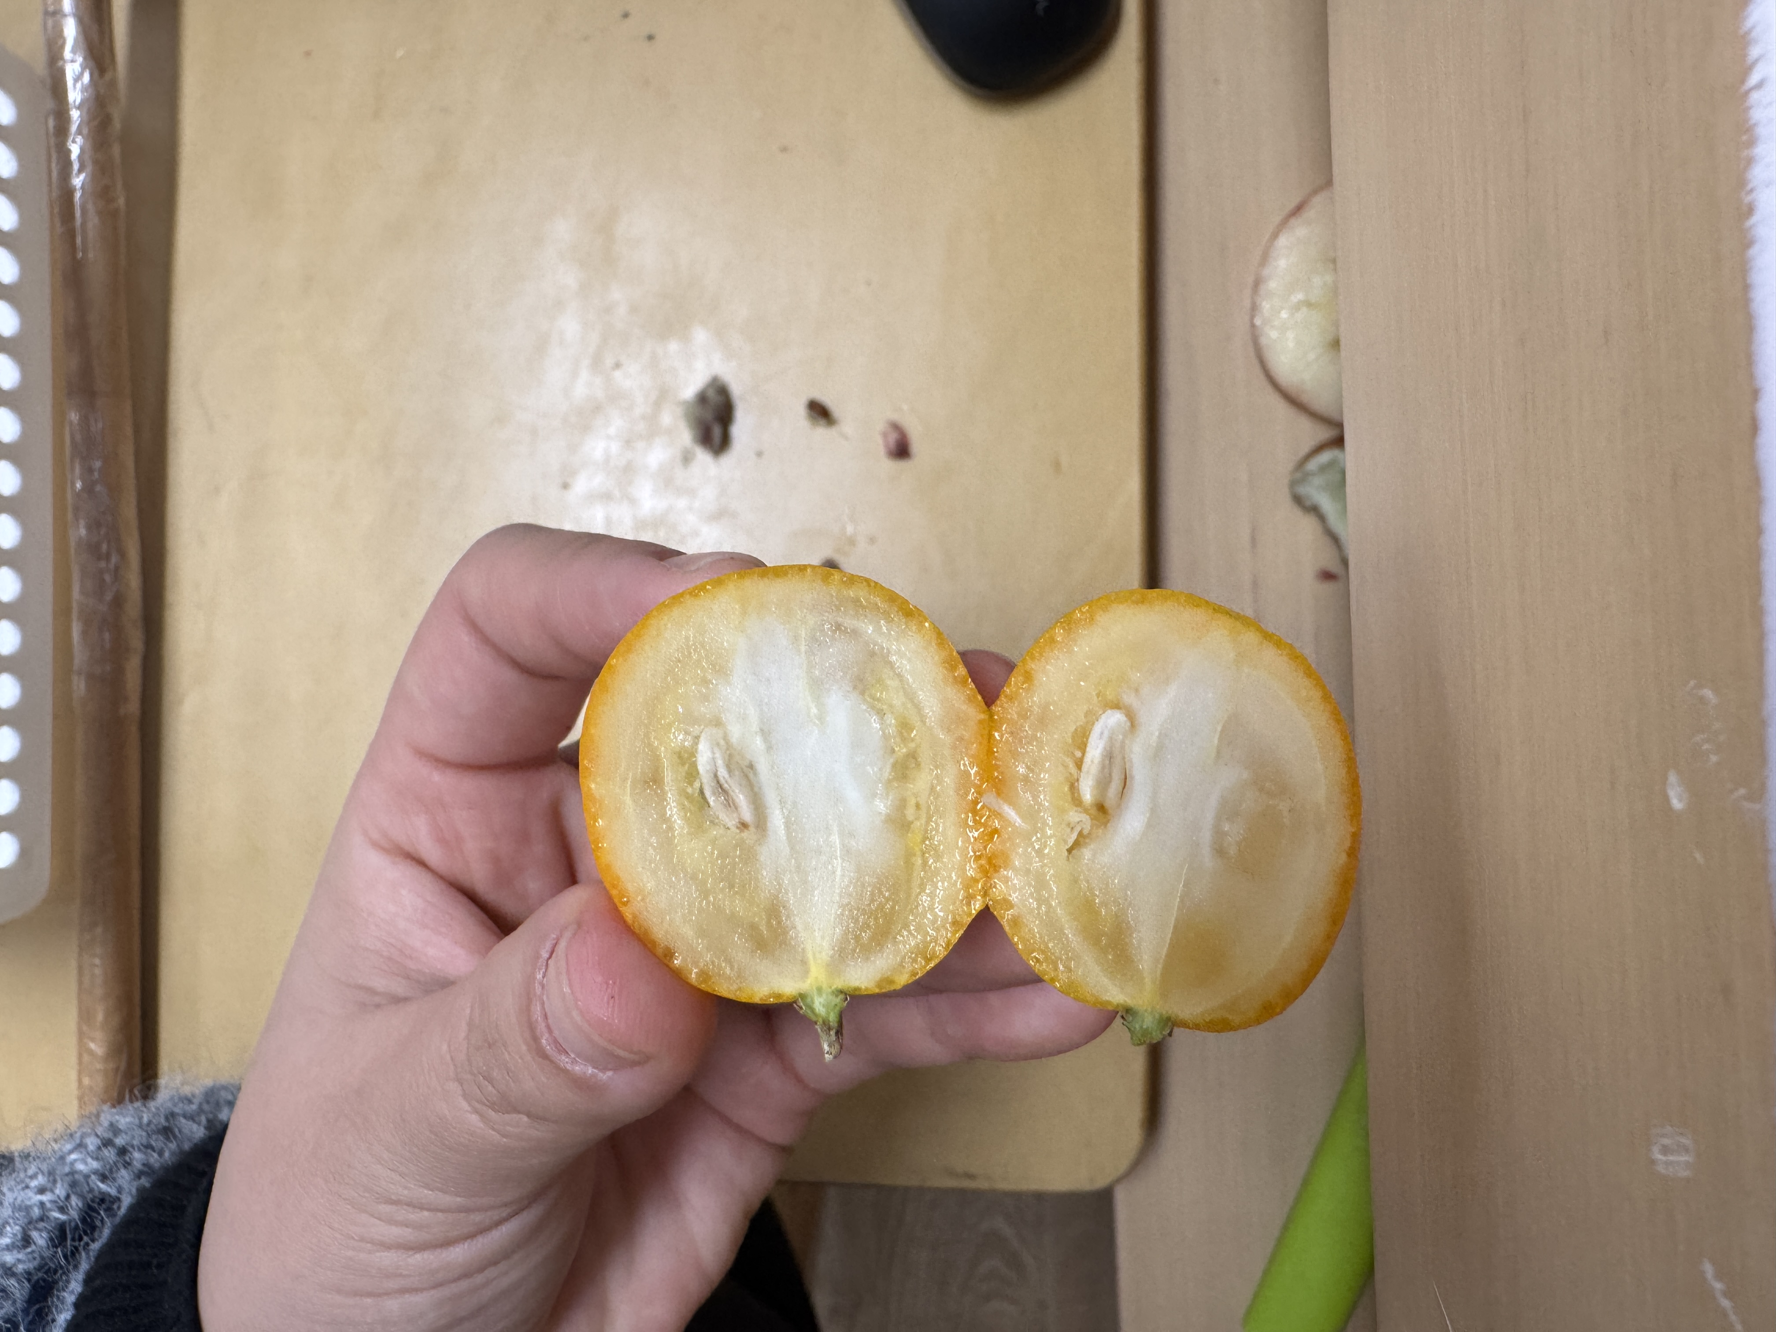
剩余水果已在下午点心环节与孩子们分享完毕，做到物尽其用不浪费～ 本次活动不仅锻炼了孩子们的观察与动手能力，更激发了他们对自然科学的好奇心。再次感谢家长们的全力支持与配合，让孩子们在实践中收获满满！
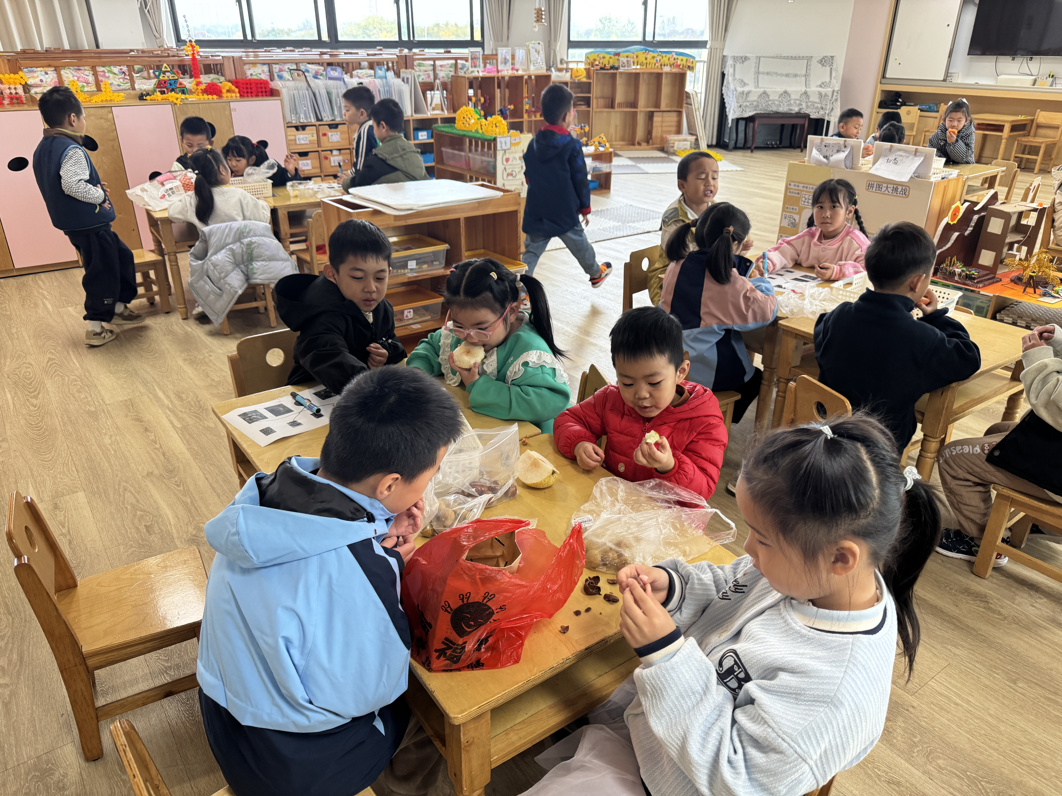 | 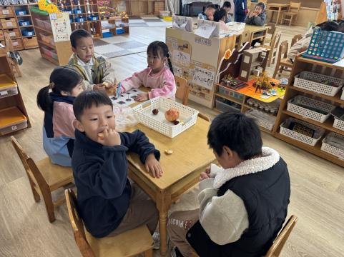 | 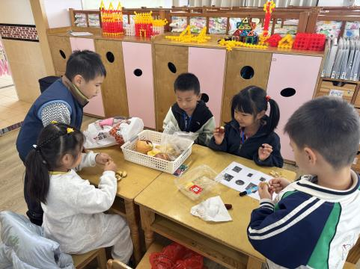
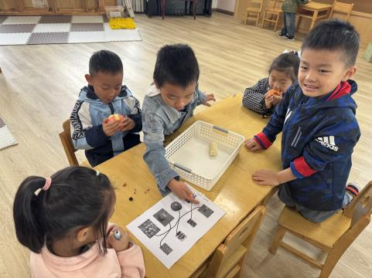 | 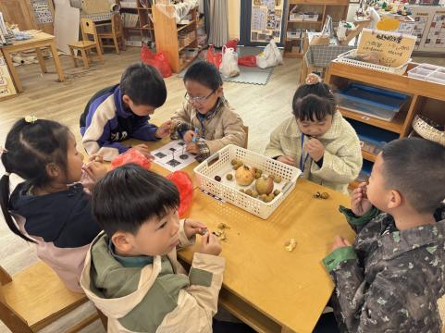 | 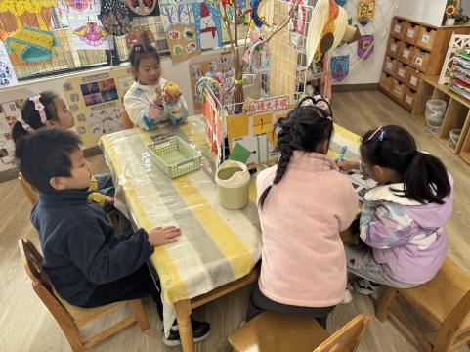

生活活动
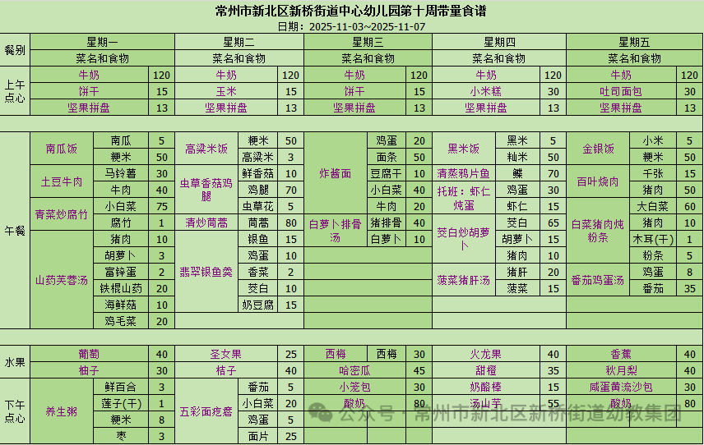
午餐情况：今日午餐为南瓜饭、土豆牛肉、青菜炒腐竹。孩子们对今天的菜很感兴趣，5名小朋友添了菜。幼儿们进餐秩序井然，没有出现挑食、剩饭的情况，吃完后都能主动将餐盘、勺子送到指定位置，保持桌面整洁，展现出良好的用餐习惯。

午睡情况：幼儿在12:10分进入午睡室，经过午检，有1名幼儿的指甲较长，需要修剪。26名幼儿能在13:00前安静入睡，3名幼儿入睡较晚，需老师轻拍安抚；部分幼儿睡觉咳嗽，2名幼儿入睡困难。在午睡巡视中发现2名幼儿趴着睡，及时提醒纠正。

温馨提醒
1.在午检时发现有部分幼儿的指甲较长，里面会“藏污纳垢”，有的可能会抓伤自己和小朋友，请各位家长回去检查幼儿的指甲并进行修剪。
2.若宝贝需要服药，家长可中午亲自来园喂药；或者将药和病例交给保健老师（请不要将药放入孩子口袋或书包）并签字，保健老师会按医嘱照料宝贝的。
谢谢大家的支持与配合！
—END—
在一起的点滴都值得记录

